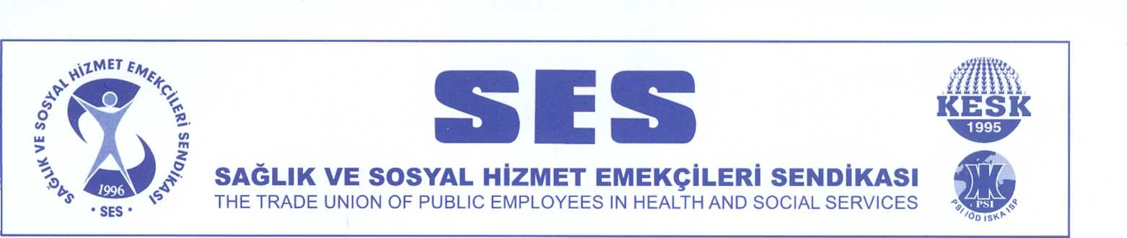

SAYI: 701/468 08/07/2022

KONU: İdari İzinlerde 6. Dönem TİS Metninin uygulanması Hakkında.

**SAĞLIK BAKANLIĞI YÖNETİM HİZMETLERİ MÜDÜRLÜĞÜNE**

Dini bayramların çeşitli gerekçelerle uzatılması sırasında verilen idari izinler yıllardır sağlık emekçilerinin mağduriyet yaşamasına yol açmıştır. 6. Dönem Toplu Sözleşme ile bu mağduriyet giderilmiştir. 6. Dönem Toplu Sözleşmenin İdari İzinlerde Nöbet Ücreti Başlıklı 44. Maddesi ile: “657 sayılı Kanunun ek 33 üncü maddesi kapsamında sayılan yerlerde resmi ve bayram tatili sebebiyle verilen genel idari izin günlerinde fiilen görev yapanlara çalıştıkları süre ile orantılı olarak izin kullandırılır. İzin kullandırılmasının mümkün olmaması halinde ise bu çalışılan süreler karşılığında ilgililere 657 sayılı Kanunun ek 33 üncü maddesi kapsamında nöbet ücreti ödenir” denmektedir.

Toplu Sözleşmeye göre, idari izinlerde görev yapan sağlık çalışanlarına nöbet izni veya nöbet ücreti ile dini ve resmi bayramlarda yüzde 25 artırımlı nöbet ücreti verilmesi gerekmektedir. Bir sağlık çalışanının Temmuz ayı içeresinde aktif çalışma saati 168 saattir. Kurban Bayramı tatilinin bu ay içeresinde yer almasıyla birlikte sağlık çalışanları 43 saat resmi veya idari izinli sayılacaktır. Kurban Bayramı tatiliyle birlikte 13-14 Temmuz günleri ve arife günü öğleden sonra çalışanlar için nöbet ücreti ödeneceği açık olmasına rağmen üyelerimizden ve yöneticilerimizden idarecilerin farklı hesaplamalar yaptıkları bilgisi gelmektedir.

 6. dönem Toplu Sözleşme Metnine göre 13-14 Temmuz günleri ve arife gününe denk gelen toplam 3 saat için nöbet ücreti ödenmesi ve nöbet kapsamında değerlendirilen ve ücreti ödenen günlerin de aylık çalışma saatinden düşülmesi gerekmektedir ve bu durum Toplu sözleşmelerin aşağıda belirtilen hukuki nitelikleri nedeniyle idarecilerin yorumuna açık olmadığı gibi hepsini bağlayıcı niteliktedir. Aksi durumda hukuka aykırı işlem tesis edilmiş olur ve kamu yararı ilkesi zedelenir.

Anayasada (m.53), “Memurlar ve diğer kamu görevlileri, toplu sözleşme yapma hakkına sahiptirler.” hükmü ile 128’inci maddesindeki, “Memurların ve diğer kamu görevlilerinin nitelikleri, atanmaları, görev ve yetkileri, hakları ve yükümlülükleri, aylık ve ödenekleri ve diğer özlük işleri kanunla düzenlenir. Ancak, malî ve sosyal haklara ilişkin toplu sözleşme hükümleri saklıdır.” hükümleri, ancak kanun ile düzenlenebilen memurlar ve diğer kamu görevlilerinin mali ve sosyal haklarına ilişkin hususlarda toplu sözleşmelerle düzenleme yapılabilmesinin mümkün olduğunu göstermektedir. Bu da, toplu sözleşmelerin hukuksal sonuçları açısından yasalara eşdeğer olduğu anlamına gelmektedir. Dolayısıyla, toplu sözleşme hükümleri yürürlükte olan mevzuata rağmen ilgili tüm kamu idarelerini bağlayan ve uygulanması zorunlu bir nitelik arz etmektedir. Buna göre, dayanağını Anayasadan alan toplu sözleşme hükümlerinin, yürürlükte olan mevzuata rağmen, geçerlilik süresi olan iki yıl boyunca öncelikle uygulanmalıdır. Toplu sözleşme hükümleri ile Yönetmelik hükümlerinde çelişki bulunsa dahi toplu sözleşme hükümleri öncelikle uygulanması gerekmektedir.

Toplu sözleşmeler, kamu görevlilerinin mali ve sosyal haklarının korunması ve geliştirilmesi amacıyla yapıldığı için, kamu görevlilerine hak ve menfaat sağlarken, bağlayıcılık özelliği nedeniyle, uygulanacağı süre içinde, özel olarak idareye, genel olarak da uygulamanın denetlenmesi konusunda yükümlülükler getirmektedir. Dolayısıyla, ne yürütme organının, ne de yargı organının toplu sözleşme hükümlerini yok sayması, hukuk devleti ve demokrasi anlayışıyla bağdaşmaktadır.

Üzerinize düşen yükümlülükler kapsamında konu ile ilgili mağduriyet yaşanmaması için gerekli çalışmaların yapılmasını talep eder, çalışmalarınız da kolaylıklar dileriz.

Pınar İçel Hüsnü Yıldırım

Genel Sekreter Eş Genel Başkan